Tích hợp dịch vụ AI trong trợ lý trình duyệt AI Helper
Ngày 02 tháng 10 năm 2026
  - Tóm tắt
AI Helper tích hợp trợ lý ngôn ngữ vào Chrome Side Panel để xử lý câu hỏi, văn bản được chọn và nội dung trang hiện tại. Hệ thống kết nối trực tiếp OpenAI, Anthropic hoặc Google Gemini bằng API key do người dùng cung cấp; mỗi yêu cầu chỉ sử dụng một nhà cung cấp đã chọn, không có fallback tự động. Lịch sử và tùy chọn được lưu cục bộ, còn API key được mã hóa bằng Web Crypto. Báo cáo trình bày kiến trúc, hợp đồng tích hợp, luồng dữ liệu, cách triển khai và giới hạn kiểm chứng của phiên bản 0.1.0. Thiết kế phù hợp với MVP không backend, nhưng vẫn phải quản lý rõ dữ liệu gửi tới API, chất lượng câu trả lời và rủi ro của phiên vault đang mở khóa. Kiểm thử tự động xác nhận logic với phản hồi mô phỏng; chất lượng AI và quyền truy cập API thật phải được nghiệm thu riêng.
Từ khóa Chrome Extension, Manifest V3, Side Panel, BYOK, Web Crypto, streaming, tích hợp API, local-first.

Giới thiệu
Người dùng thường phải rời trang đang đọc để hỏi AI về một đoạn văn. Việc sao chép, đổi cửa sổ và nhắc lại ngữ cảnh tạo thêm thao tác, đặc biệt với các yêu cầu ngắn như giải thích thuật ngữ, tóm tắt hoặc dịch. AI Helper đưa luồng này vào một panel bên cạnh trang, giữ phần nội dung đang xem và cuộc hội thoại trong cùng không gian làm việc.
Tích hợp trong dự án là kết nối giữa giao diện trình duyệt, quyền truy cập trang, kho dữ liệu cục bộ và API sinh văn bản. AI không điều phối công cụ bên ngoài hay tự thực hiện hành động trên website. Người dùng quyết định gửi câu hỏi hoặc chọn một trong bốn action; mô hình chỉ trả văn bản để người dùng xem lại.
Phiên bản hiện tại mở rộng từ phạm vi một provider ban đầu sang ba lựa chọn theo ADR 024. Sự mở rộng này đòi hỏi chuyển đổi giao thức và quản lý key riêng, nhưng không kéo theo backend, Fallback Chain hoặc kiến trúc agent tự hành. Đây là ranh giới xuyên suốt thiết kế và đánh giá của báo cáo.

Phân tích và thiết kế hệ thống

Yêu cầu hệ thống
Hệ thống phải hỗ trợ chat streaming; lịch sử New Chat, Open, Continue, Rename, Delete và Search; thiết lập BYOK; bốn công cụ Summarize, Explain, Translate, Rewrite. Menu chuột phải phải đưa văn bản đã chọn vào panel cùng action, trong khi Ask AI about this page đọc nội dung tab theo yêu cầu.
Ngôn ngữ giao diện và ngôn ngữ trả lời đều có Anh Việt nhưng là hai tùy chọn độc lập. Translate hỗ trợ English, Vietnamese và Auto; Rewrite hỗ trợ Formal, Simple, Shorter, Professional. Theme có Light, Dark, System và hiệu ứng giảm theo thiết lập giảm chuyển động.
Các yêu cầu chất lượng gồm TypeScript strict, lỗi dễ hiểu, không lưu key rõ, quyền tối thiểu và không gửi lại ngầm sang provider khác. Thiết kế đặt giới hạn đầu vào trước khi gọi mạng, giữ bản nháp khi offline và bảo toàn phần phản hồi đã nhận nếu yêu cầu bị gián đoạn.

Phân lớp trách nhiệm
UI và Interaction xử lý tương tác, hiển thị và trạng thái. Page Context chịu trách nhiệm nguồn dữ liệu, làm sạch và cắt giới hạn. AI Service xây request, xử lý stream và chuẩn hóa lỗi. Storage và Security quản lý lịch sử, tùy chọn, vault và phiên key.
Ranh giới này ngăn logic nhà cung cấp lan vào từng nút giao diện. Chẳng hạn, nút Translate chỉ chọn action và đích dịch; promptBuilder.ts quyết định nội dung chỉ dẫn, còn client.ts quyết định payload của API. Kiểm thử có thể thay API bằng phản hồi mô phỏng mà vẫn đi qua luồng xử lý thật của ứng dụng.

Góc nhìn C4
Ở mức Context, người dùng tương tác với AI Helper trong Chrome; trang web là nguồn dữ liệu và ba nền tảng AI là hệ thống bên ngoài. Chrome cung cấp quyền, Side Panel, scripting và storage. Dự án không có hệ thống máy chủ riêng để nhận mọi câu hỏi.
Ở mức Container, các môi trường thực thi là Side Panel, background service worker và hàm trích xuất chạy trong tab. Đây là cách phân rã theo môi trường chạy của extension, không phải container Docker. Storage nằm trong profile Chrome; provider API nằm ngoài thiết bị.
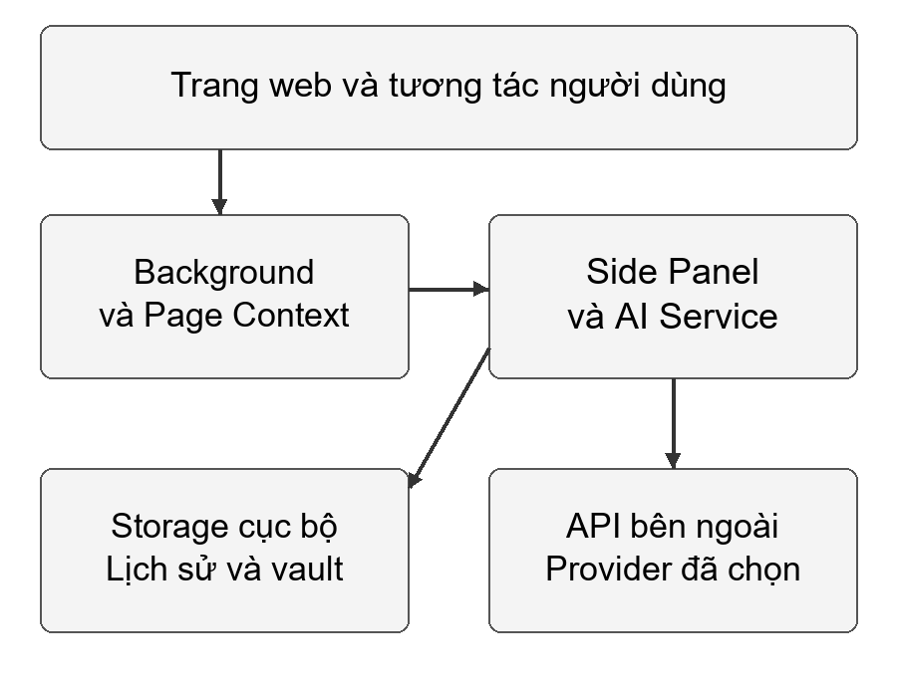
Hình 1 Thành phần chính và ranh giới bên ngoài thiết bị
Ở mức Component, Side Panel gồm chat, drawer lịch sử, Settings, Setup, stores và AI client. Background gồm đăng ký context menu, mở panel và xử lý yêu cầu trang. Ở mức Code, các kiểu Conversation, Message, PageContent, ProviderId và VaultRecord tạo hợp đồng giữa các thành phần.

Kiến trúc triển khai
WXT đóng gói các điểm vào tại entrypoints/ cùng mã nguồn trong src/. Kết quả production ở .output/chrome-mv3. Không cần cài ứng dụng máy chủ, mở cổng dịch vụ hay cấp phát database. Mỗi máy người dùng giữ lịch sử và vault riêng trong profile Chrome.
Background MV3 không phải tiến trình luôn sống; Chrome có thể kết thúc service worker khi không hoạt động. Dữ liệu cần chuyển từ menu tới panel được lưu để không phụ thuộc biến toàn cục của worker [3]. Phiên key đã giải mã ở panel cũng không được coi là dữ liệu bền vững qua reload.

Luồng xử lý chính
Thiết lập. Người dùng đi qua wizard, chọn provider và model, nhập key, dùng mật khẩu để tạo vault. Bước Test Connection kiểm tra quyền truy cập metadata model. Chỉ sau khi ghi vault thành công, UI mới xác nhận thiết lập hoàn tất. Lần mở sau yêu cầu mở khóa.
Chat. UI lấy các tin nhắn gần nhất, lựa chọn provider, model, ngôn ngữ trả lời và PageContent nếu có. AI client gửi đúng API, đọc stream và gọi onDelta. UI nối văn bản vào câu trả lời; khi hoàn tất hợp lệ, phản hồi được lưu vào hội thoại.
Selection. Người dùng chọn văn bản và bấm AI Helper trong menu. sidePanel.open được gọi trong thao tác người dùng, phù hợp yêu cầu của Chrome [1]. Panel tiếp nhận selection, đóng các lớp Settings hoặc lịch sử đang che và đưa khu vực action vào tầm nhìn. Chỉ bấm action hoặc Send mới phát sinh cuộc gọi AI.
Page Context. Yêu cầu đọc tab dùng activeTab kết hợp scripting. Quyền tạm thời không có nghĩa truy cập được mọi URL; trang hạn chế hoặc việc đổi tab có thể cần xử lý riêng [2]. Văn bản được làm sạch và cắt trước khi gửi, đồng thời giữ title, url và thời điểm thu thập.

Hợp đồng API
OpenAI dùng POST /v1/responses, stream true và store false. Anthropic dùng POST /v1/messages với phần system tách messages, header phiên bản và x-api-key. Gemini dùng streamGenerateContent với alt=sse, systemInstruction, contents và x-goog-api-key. Đây là giao thức được chọn trong mã ứng dụng, không phải khẳng định mọi endpoint của các nhà cung cấp tương đương.
Các adapter cùng nhận StreamChatOptions nhưng tự ánh xạ role, instruction và delta. Mỗi key chỉ được dùng cho provider tương ứng. Redirect bị từ chối và key không được đưa vào query string. Cấu hình host permissions chỉ cho phép ba host API; không cấp all_urls để đọc trang nền.
Mô hình trong dropdown là catalog được quản lý trong mã, có bảy lựa chọn mỗi provider tại thời điểm lập tài liệu. Catalog không chứng minh tài khoản có thể gọi mọi model. Model đã lưu ngoài danh mục vẫn được giữ; kiểm tra metadata và nghiệm thu sinh văn bản là hai bước khác nhau.

Truyền phản hồi tăng dần
SSE phân định sự kiện bằng cấu trúc dòng và dòng trống [4]. Bộ đọc mạng lại trả các chunk có ranh giới riêng [5]. Vì vậy client phải giữ bộ đệm, hoàn thiện frame rồi mới giải mã JSON, thay vì giả định một lần read tương ứng một sự kiện hoặc token.
UI chỉ nhận phần văn bản trả lời phù hợp, không hiển thị trường suy nghĩ như nội dung assistant. Trạng thái success phụ thuộc dấu kết thúc hợp lệ. Timeout 60 giây hoặc lỗi stream không được biến thành một câu trả lời hoàn chỉnh giả. Ứng dụng không áp dụng cơ chế reconnect ngầm có thể tạo thêm yêu cầu tính phí.

Prompt và điều khiển ngôn ngữ
Các chỉ dẫn chung ở prompt.ts, còn bốn action ở promptBuilder.ts. PageContent được xem là dữ liệu tham khảo, không là chỉ dẫn hệ thống. Việc này thể hiện ranh giới tin cậy nhưng không loại trừ hoàn toàn prompt injection hoặc câu trả lời sai.
responseLanguage được đưa vào phần instruction của provider khi chat, tóm tắt, giải thích và viết lại. Translate dùng đích riêng để tránh hai chỉ dẫn mâu thuẫn. Auto yêu cầu dịch nguồn tiếng Việt sang tiếng Anh và nguồn khác sang tiếng Việt; việc nhận diện được giao cho mô hình, không phải bộ phân loại cục bộ đã đo độ chính xác.

Lưu trữ và quản lý hội thoại
Conversation có id, title, createdAt, updatedAt. Message có id, conversationId, role, content và timestamp. chrome.storage.local lưu danh sách cùng id hội thoại đang mở. Khi xóa, các tin nhắn thuộc hội thoại đó phải được loại khỏi cả storage và UI; xóa chat khác không đổi màn hình hiện tại.
Tìm kiếm đối chiếu tiêu đề và nội dung, hỗ trợ tiếng Việt không dấu. Chỉ 20 tin nhắn mới nhất được chọn làm ngữ cảnh AI. Cắt ngữ cảnh không xóa lịch sử cũ và không tạo Rolling Summary. Người dùng đổi provider phải hiểu lịch sử gần đây sẽ được chia sẻ với provider mới.
Local storage không phải bản sao lưu hoặc kho mã hóa chat; gỡ extension có thể làm mất dữ liệu cục bộ [6]. Vault chỉ bảo vệ key. Các lỗi đọc ghi storage phải hiển thị rõ để người dùng không tin rằng dữ liệu đã được lưu khi thao tác thất bại.

Vault và khóa phiên
Mã nguồn dùng PBKDF2-HMAC-SHA-256 với 600.000 vòng, salt ngẫu nhiên 16 byte, AES-GCM 256 bit và IV 12 byte. Web Crypto cung cấp các primitive này [7]; con số cấu hình là lựa chọn của ứng dụng, không phải chứng nhận an toàn cho toàn bộ sản phẩm.
Payload vault phiên bản 2 chứa key theo provider. Phiên bản 1 OpenAI vẫn được đọc và di chuyển khi lần lưu mới thành công. Thay một key không xóa key khác. Reset vault xóa mọi key nhưng giữ hội thoại và tùy chọn; khóa vẫn cần được thu hồi ở provider nếu đã lộ.
Mật khẩu không lưu và không có cơ chế khôi phục. Lưu key mã hóa hạn chế việc đọc bí mật trực tiếp từ storage, nhưng không chống được máy người dùng bị chiếm quyền hoặc mã độc chạy khi panel đã mở khóa. Đây là giới hạn quan trọng của BYOK phía client.

Hướng dẫn triển khai và sử dụng

Yêu cầu và cài đặt
Cần Bun 1.2 trở lên và Chrome 116 trở lên. Tại thư mục dự án, chạy các lệnh dưới đây; postinstall tạo cấu hình .wxt/ nên không sửa trực tiếp thư mục sinh tự động.
bun install
bun run dev
Chế độ dev mở Chrome với profile phát triển và tải lại giao diện khi sửa mã. Không nhập key thật vào test fixture hay commit key vào repository. Dùng tài khoản được phép và tự quản lý chi phí khi kiểm thử API thực.

Kiểm tra và build production
bun run compile
bun run test
bun run build
Mở chrome://extensions, bật Developer mode, chọn Load unpacked và trỏ tới .output/chrome-mv3. Ghim AI Helper rồi bấm biểu tượng để mở panel. Việc build thành công không tự xác nhận quyền API, hành vi chuột phải native hoặc chất lượng mô hình.

Thiết lập tài khoản
Chọn provider và model, nhập API key, đặt mật khẩu đủ dài rồi Validate and Save. Để thêm provider khác, dùng mật khẩu vault hiện tại. Save Provider and Model lưu lựa chọn mặc định; Replace API key chỉ thay key đang chọn. Mỗi lần reload panel cần mở khóa lại.
Trong Settings, chọn theme, ngôn ngữ giao diện và ngôn ngữ trả lời độc lập. Các tùy chọn này tự lưu và còn sau reset vault. Chuyển ngôn ngữ không viết lại các câu trả lời đã lưu, và thay đổi trong lúc đang stream chỉ áp dụng yêu cầu tiếp theo.

Thao tác thường ngày
Gõ câu hỏi và Send để chat; Shift và Enter xuống dòng. Mở lịch sử để tìm, đổi tên, tiếp tục hoặc xóa. Khi muốn xử lý một đoạn, bôi đen rồi chọn AI Helper; xem selection và chọn action. Khi muốn hỏi về toàn trang, dùng Ask AI about this page.
Nội dung quá dài bị cắt ở 12.000 ký tự và giới hạn token ước tính. Với câu hỏi cần phần nằm cuối trang, nên bôi đen trực tiếp đoạn đó. Tránh gửi dữ liệu mật mà người dùng không có quyền chia sẻ. Khi offline, tiếp tục soạn nháp và xem lịch sử, sau đó chủ động gửi khi kết nối lại.

Đánh giá hiệu suất khả năng mở rộng và bảo mật

Kết quả đã kiểm chứng
Hồ sơ cập nhật gần nhất ghi 86 bài kiểm thử Bun và 520 assertions đạt; kiểm tra TypeScript strict và build Chrome MV3 đạt. Chrome for Testing dùng API mô phỏng xác nhận ba provider, native payload, lựa chọn ngôn ngữ, đích dịch, lịch sử, trạng thái mạng và panel 320/360 px.
Những kết quả trên kiểm chứng logic và giao diện, không đo khả năng phục vụ của nhà cung cấp. Test Connection cũng không chứng minh quota sinh văn bản. Chưa có số đo API thật về thời gian tới văn bản đầu, thời gian hoàn tất, tỷ lệ lỗi hay độ chính xác dịch để công bố như kết quả thực nghiệm.

Kế hoạch đo hiệu năng
Đề xuất đo riêng thời gian trích xuất trang, thời gian mở khóa vault, thời gian tới delta đầu và thời gian hoàn tất. Mỗi mẫu cần ghi máy, mạng, provider, model, độ dài đầu vào và kết quả. Chạy lặp trên cùng tập câu hỏi, báo trung vị cùng các giá trị chậm thay vì chỉ một lần chạy.
Ngưỡng 60 giây là timeout của ứng dụng, không phải mục tiêu phản hồi. Giới hạn 20 tin nhắn và PageContent giảm lượng dữ liệu đưa vào một request nhưng không đặt trần token chính xác cho toàn bộ hội thoại. Chi phí cần đối chiếu dữ liệu usage và quy định của tài khoản, không suy ra từ số ký tự.

Khả năng mở rộng
Không có backend giúp nhóm không phải vận hành hàng đợi hoặc máy chủ chung. Tuy nhiên mỗi client vẫn phụ thuộc hạn mức API, năng lực thiết bị và dung lượng storage. Tìm kiếm toàn bộ lịch sử trên client và lưu nhiều tin nhắn cần được đo trước khi tuyên bố hỗ trợ lịch sử lớn.
Việc thêm adapter không tự động bảo đảm chất lượng đồng đều giữa model. Mỗi thay đổi catalog hoặc giao thức cần regression test cho payload, role, parser và lỗi. Không mở rộng sang routing tự động chỉ vì đã có ba provider.

Bảo mật và quyền riêng tư
Cần kiểm tra key không xuất hiện trong storage rõ, source, console và bản báo lỗi; đồng thời kiểm tra sai mật khẩu, dữ liệu ciphertext bị sửa và lỗi ghi không phá vault cũ. Giao diện cảnh báo mạng giúp người dùng biết request chưa hoàn tất, nhưng không thay thế kiểm soát bảo mật.
Ngữ cảnh trang là đầu vào không tin cậy. Không thực thi chỉ dẫn từ trang như mã hoặc hành động tự động. Kết quả AI có thể sai và không được xem là bằng chứng nguồn. Tối thiểu hóa dữ liệu, quyền đọc theo thao tác và xem lại đầu ra là những biện pháp cần giữ khi bàn giao.

Thiết kế tích hợp ở mức triển khai

Bản đồ điểm vào và đường đi dữ liệu
background.ts là điểm nhận sự kiện cài đặt, context menu và runtime message. Khi cài, menu cũ được xóa trước khi đăng ký AI Helper cho ngữ cảnh selection. Toolbar được cấu hình mở panel. Handler không gọi model; nó chỉ mở giao diện và chuyển dữ liệu được chọn.
PageContextRequest có type ai-helper:extract-page-context cùng tabId kiểu number. Background kiểm tra message, đọc tab, chỉ chấp nhận URL HTTP hoặc HTTPS và gọi scripting.executeScript với giới hạn định trước. Phản hồi có hai dạng ok true kèm content hoặc ok false kèm error. sendResponse được giữ cho xử lý bất đồng bộ.
Giao diện nhận PageContent qua store riêng; error của trích xuất không được trộn thành lỗi xác thực API. Nếu nguồn rỗng hoặc bị Chrome cấm đọc, request AI không nên được tiếp tục như thể đã có toàn bộ trang. Hành vi này làm rõ nguồn lỗi ở bước nào trong chuỗi tích hợp.

Giải thuật Smart Extraction
Ứng dụng tìm các ứng viên article, main, role main và một số class liên quan nội dung. Ứng viên được chấm theo độ dài text, giảm điểm với nội dung link; phần có điểm cao nhất được chọn, hoặc body nếu không có ứng viên. Đây là heuristic, không phải mô hình học máy nhận biết bố cục hoàn hảo.
Trong vùng đã chọn, extractor ưu tiên các khối heading, paragraph, list item, quote, pre, ô bảng và chú thích ảnh. Khối cha chứa khối con phù hợp được bỏ để giảm lặp; tập seen loại đoạn giống nhau. Duyệt text node là phương án lấy text khi không tìm được khối theo cấu trúc ưu tiên, vẫn thuộc cùng chiến lược Smart Extraction.
Các phần tử script, style, noscript, iframe, svg, canvas, điều hướng và form không được lấy làm nguồn. isVisible kiểm tra cả tổ tiên với hidden, aria-hidden, display none, visibility hidden và opacity 0. Cách kiểm tra này không bảo đảm hiểu mọi kỹ thuật hiển thị hoặc mọi tài liệu nhúng.
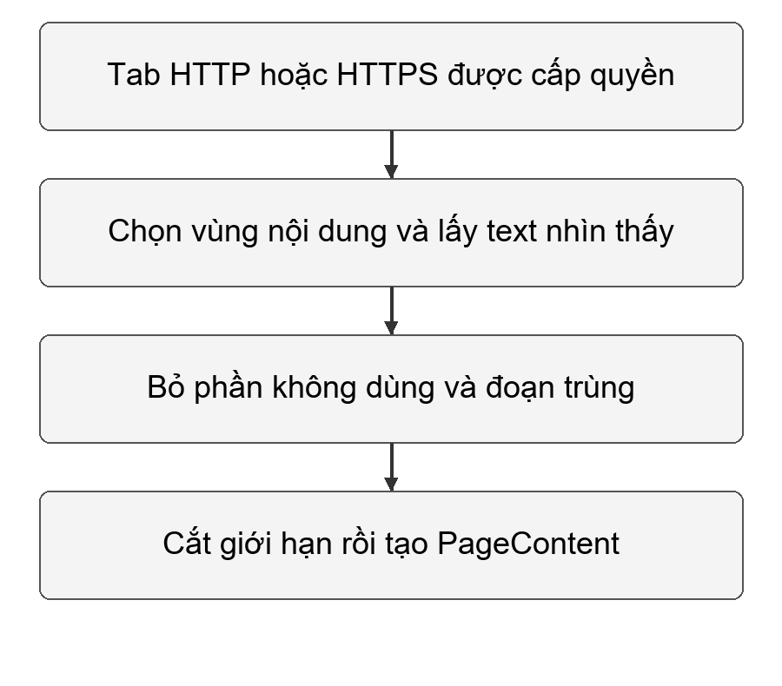
Hình 2 Các bước Smart Extraction trước khi dữ liệu rời tab
Giới hạn ký tự thực dùng giá trị nhỏ hơn giữa maxCharacters và maxTokens nhân bốn. Nếu phải cắt, extractor ưu tiên ranh giới xuống dòng hoặc khoảng trắng gần cuối vùng cho phép. estimatedTokens là làm tròn lên độ dài chia bốn, nên không thay cho tokenizer chính thức của model.

Dữ liệu ngữ cảnh và lịch sử khác nhau
PageContent chứa source, strategy, title, url, text, characterCount, estimatedTokens, các ngưỡng, truncated và capturedAt. Nó nằm trong bộ nhớ panel sau khi tiếp nhận. Riêng selection đang chờ dùng storage để chuyển từ background tới UI rồi được tiêu thụ.
Conversation và Message là dữ liệu bền hơn, dùng để mở lại chat. Hiện không có entity attachment cho snapshot trang. Mở một hội thoại cũ khôi phục tin nhắn nhưng xóa PageContent đang gắn, nên muốn hỏi tiếp dựa trên trang gốc người dùng cần đọc lại hoặc chọn lại nội dung.
Thiết kế tránh hứa rằng lịch sử luôn đủ để tái tạo toàn bộ request. Message chưa lưu provider, model, nguồn PageContent hay cờ partial riêng. Nếu cần audit chi tiết từng lần gọi, đó là thay đổi mô hình dữ liệu phải được xem xét, không thể suy ra từ title hội thoại.

Hợp đồng lỗi theo provider
Trường hợp | Chuẩn hóa
HTTP 401 | invalid_api_key.
Gemini 400 với API_KEY_INVALID | invalid_api_key; không đưa body thô ra UI.
HTTP 403 | forbidden; kiểm tra quyền model.
HTTP 429 | rate_limit; không tự fallback.
HTTP từ 500 | server_error.
Lỗi mạng hoặc offline | network_error.
Hết thời gian | timeout.
Payload hoặc stream không hợp lệ | invalid_response.

Ngoài mã HTTP, client còn đọc lỗi được phát bên trong stream. overloaded_error được ánh xạ lỗi server, rate_limit_error thành giới hạn. Nhánh này cần kiểm thử vì HTTP ban đầu có thể thành công nhưng dịch vụ báo lỗi sau khi đã bắt đầu gửi dữ liệu.

Điều kiện hoàn tất của ba giao thức
OpenAI phát văn bản từ response.output_text.delta và yêu cầu response.completed để xác nhận hoàn tất. response.failed hoặc response.incomplete không được coi là câu trả lời hợp lệ đã xong. Cờ store false là cấu hình request, không phải cam kết rằng không dữ liệu nào có thể tồn tại ở provider.
Anthropic phát text ở content_block_delta có delta.type text_delta. Client chấp nhận stop_reason end_turn hoặc stop_sequence trước message_stop. Trường hợp kết thúc vì giới hạn hoặc lý do khác được xem là chưa hoàn chỉnh; không chỉ dựa vào việc socket đã đóng.
Gemini lấy text từ parts của candidate đầu, bỏ part có thought true. promptFeedback bị chặn hoặc finishReason khác STOP được xử lý như phản hồi chưa hoàn chỉnh. Giới hạn output đang dùng là 8.192 token cho Gemini và 4.096 cho Anthropic; đây là cấu hình ứng dụng, không là giới hạn tối đa chung của provider.

Ranh giới parser và client
stream.ts giải mã UTF-8, chuẩn hóa CRLF, ghép các dòng data và bỏ marker DONE. Client phía trên chịu trách nhiệm hiểu ngữ nghĩa sự kiện của từng nhà cung cấp. Sự phân chia này tránh đưa chi tiết OpenAI vào bộ tách frame vốn được dùng chung.
Parser hiện xử lý phần buffer còn lại khi kết thúc; điều kiện success vẫn do dấu kết thúc provider quyết định. Không nên mô tả nó là bản triển khai đầy đủ mọi hành vi EventSource, chẳng hạn tự reconnect, id hoặc retry. Ứng dụng dùng fetch cho POST kèm header xác thực.

Kiểm soát xung đột thao tác
sendMessage bỏ qua text rỗng và chặn khi loading hoặc hydrating. Kiểm tra offline diễn ra trước khi append user message. beginRequest của Settings bảo vệ phiên key; lock yêu cầu trong lúc xử lý được chờ đến finishRequest. UI cần làm rõ vì sao một thao tác tạm thời chưa thực hiện.
Khi có lỗi sau delta, persistAssistant có thể lưu phần đã có theo id đã cấp để tránh lặp tin nhắn. Nếu lưu cũng thất bại, thông báo yêu cầu sao chép phản hồi trước khi đóng panel. Không có cơ chế đảm bảo mọi delta được lưu bền ngay lúc xuất hiện, nên đóng panel đột ngột giữa stream vẫn là một trường hợp cần kiểm thử riêng.

Minh họa giao diện và hành trình sử dụng

Chat với bốn action
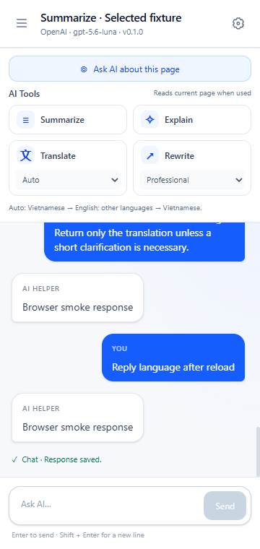
Hình 3 Chat ở theme sáng với phản hồi mô phỏng
Ảnh minh họa vùng action luôn có tên rõ, dropdown dịch và phong cách viết lại, title hoạt động cùng composer. Dữ liệu trong ảnh là fixture của kiểm thử, không phải bản đánh giá chất lượng AI. Model hiển thị là model đã lưu trong fixture và có thể khác default của phiên bản hiện tại.
Khi user cuộn lên đọc, giao diện không tự đẩy về đáy ở mọi delta. Điều này giữ trải nghiệm đọc lịch sử trong khi câu trả lời mới vẫn đang đến. Kiểm thử nên xác nhận trạng thái cuộn với phản hồi dài, không chỉ ảnh chụp một màn hình ngắn.

Settings và quyền quyết định của người dùng
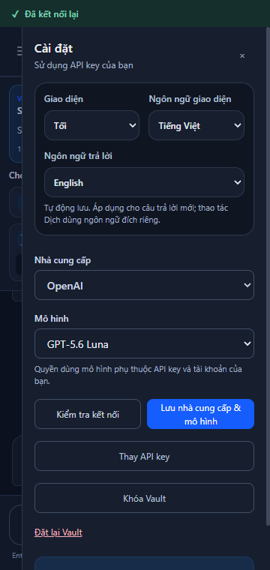
Hình 4 Settings tiếng Việt ở theme tối trong phiên kiểm thử
Ảnh cho thấy UI language và responseLanguage tách biệt. Test Connection và Save Provider and Model có mục đích khác nhau: một thao tác kiểm tra metadata, một thao tác lưu lựa chọn. Replace API key, Lock Vault và Reset Vault cần giải thích rõ tác động lên key và lịch sử.
Thiết kế có lựa chọn nhưng không nên buộc người dùng hiểu nội bộ API mới dùng được. Tài liệu hướng dẫn phải nêu ngắn gọn rằng quota và model phụ thuộc tài khoản, reset không thu hồi key, và Translate dùng đích riêng. Các cảnh báo nên xuất hiện đúng lúc, không lặp thành một màn hình dài trước mỗi lần gửi.

Kiểm thử tích hợp và nghiệm thu chi tiết

Các lớp kiểm thử
Unit test xác nhận quy tắc nhỏ như dựng prompt, chọn model và trích xuất. Test tích hợp dùng storage cùng fetch mô phỏng để kiểm tra luồng vault, history và AI Service. Browser smoke đưa bản build vào Chrome for Testing để kiểm tra DOM, thao tác UI và request payload.
Các file hiện có gồm mvp.test.js, model-select.test.js, extraction.test.js, background.test.js và browser-smoke.js. Mô phỏng provider tránh dùng key thật, chi phí và biến động nội dung trong regression test. Tuy nhiên chỉ thao tác Chrome native và tài khoản thật mới bổ sung được bằng chứng còn thiếu ở tầng nền tảng và dịch vụ.

Bộ test thủ công cần thực hiện
Nhóm | Kết quả cần quan sát
Installation | Bản production load, worker và panel hoạt động.
Setup | Lưu mã hóa, reload khóa, unlock đúng; không lưu bí mật ở tiến độ wizard.
Chat và stream | API thật trả dần; kết thúc đúng, lỗi không giả success.
History | Tạo, mở, tìm, đổi tên; xóa active làm trống UI.
Context menu | Chuột phải thật mở panel và đưa selection tới action.
Page Context | Trang thường, trang cấm, text rỗng và trang quá dài.
AI tools | Đúng bốn action, đích dịch và phong cách.
Security | Sai mật khẩu, ciphertext sửa, log và storage.
Preferences | Theme, hai ngôn ngữ, reload và reset vault.
Error handling | 401, 403, 429, 5xx, timeout và offline giữa stream.

Dữ liệu kiểm thử gợi ý
Nên dùng bài ngắn tiếng Việt, bài tiếng Anh, văn bản có số và URL, đoạn kỹ thuật nhiều thuật ngữ, bài dài vượt giới hạn và trang có menu hoặc form lớn. Những dữ liệu này kiểm tra cấu trúc đầu vào khác nhau mà không cần dùng thông tin cá nhân thật.
Với ngôn ngữ, kết hợp UI tiếng Việt với response English, rồi đổi ngược lại. Chạy Translate English, Vietnamese và Auto trong cả hai thiết lập trả lời. Với Rewrite, kiểm tra mỗi phong cách vẫn giữ tên riêng và số liệu của nguồn. Không chấm PASS chỉ vì có văn bản được sinh.

Ghi bằng chứng và phân loại thất bại
Mỗi ca ghi provider, model, bước thực hiện, đầu vào đã làm sạch, kết quả thực tế và ảnh minh họa. Lỗi ứng dụng cần tách khỏi lỗi key, quota và mô hình không có quyền. Dữ liệu có thể chứa bí mật phải được bỏ khỏi ảnh và log trước khi đính kèm báo cáo.
Khi lỗi xuất hiện, dừng nghiệm thu luồng liên quan, xác định bước gây lỗi, sửa và chạy lại cả test trực tiếp lẫn regression lân cận. Một bản sửa ngôn ngữ cần kiểm tra Translate, không chỉ chat thường; một bản sửa vault cần kiểm tra thêm provider và migration, không chỉ cài mới.

Hướng dẫn xử lý sự cố và bảo trì

Các tình huống thường gặp
Nếu typecheck báo thiếu .wxt/tsconfig.json, chạy bun install để tạo cấu hình. Nếu production chưa phản ánh bản sửa, build lại và reload extension trong Chrome. Không sửa trực tiếp file trong .wxt/ hoặc .output/ vì chúng sẽ bị sinh lại.
Nếu không đọc được trang, kiểm tra URL có phải trang Chrome nội bộ, Web Store hoặc tài liệu không được hỗ trợ không. Cấp lại thao tác extension trên tab mong muốn khi cần. Nếu không có text, chọn một đoạn rõ ràng thay vì giả định extractor đọc được ảnh, iframe hoặc mọi nội dung động.
Nếu Test Connection đạt nhưng chat lỗi, kiểm tra quyền sinh, quota và model. Nếu history còn mà chat yêu cầu unlock, đó có thể là vòng đời phiên bình thường, không nhất thiết mất key. Nếu quên mật khẩu, reset vault rồi nhập lại key; ứng dụng không thể khôi phục mật khẩu đã không lưu.

Bảo trì theo thay đổi
Thay catalog model cần bảo toàn model người dùng đã lưu. Thay giao thức cần test các dạng delta và kết thúc. Thay schema vault cần kiểm tra đọc bản cũ, thất bại giữa quy trình và bảo toàn key. Thay ngôn ngữ cần kiểm tra migration preferences và ưu tiên Translate.
Không đề xuất telemetry hay backend như một sửa lỗi mặc định. Nếu muốn thêm đo lường từ xa, cần yêu cầu riêng về dữ liệu thu thập, thời gian lưu và sự đồng ý. Trong phạm vi hiện tại, hồ sơ kiểm thử cục bộ là nguồn bằng chứng vận hành của nhóm.

Kết luận
AI Helper chứng minh một cách tích hợp AI phù hợp với extension MVP: UI gắn với trang đang đọc, API gọi trực tiếp theo lựa chọn người dùng, streaming tăng dần và vault riêng cho BYOK. Ranh giới rõ giữa các lớp giúp kiểm thử ba giao thức mà không tạo backend hoặc cơ chế điều phối ngoài phạm vi.
Trước nghiệm thu cuối, cần dùng API thật được phép để kiểm tra phản hồi, dịch và giới hạn tài khoản, đồng thời thao tác toolbar và menu chuột phải thật. Future Work có thể xem xét xuất tài liệu, đồng bộ hoặc hạ tầng trung gian, nhưng chỉ sau một quyết định phạm vi mới.

  - Tài liệu tham khảo
[1] Chrome for Developers. Side Panel API. https://developer.chrome.com/docs/extensions/reference/api/sidePanel
[2] Chrome for Developers. The activeTab permission. https://developer.chrome.com/docs/extensions/develop/concepts/activeTab
[3] Chrome for Developers. Extension service worker lifecycle. https://developer.chrome.com/docs/extensions/develop/concepts/service-workers/lifecycle
[4] WHATWG. HTML Standard, Server sent events. https://html.spec.whatwg.org/multipage/server-sent-events.html
[5] WHATWG. Streams Standard, Model. https://streams.spec.whatwg.org/#model
[6] Chrome for Developers. Storage API. https://developer.chrome.com/docs/extensions/reference/api/storage
[7] W3C. Web Cryptography Level 2. https://www.w3.org/TR/webcrypto/
[8] AI Helper. Mã nguồn phiên bản 0.1.0; README.md; docs/UI-UX-UPDATE.md; docs/MVP-MANUAL-TESTS.md; ADR 024. Hồ sơ dự án ngày 01/10/2026.
Các tài liệu trực tuyến được truy cập ngày 01/10/2026.

